农户发来照片，识别到小麦纹枯病病。
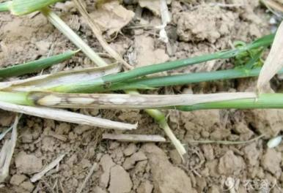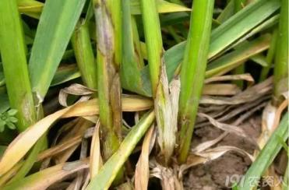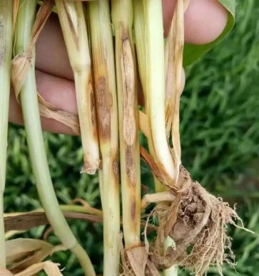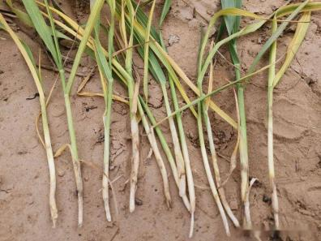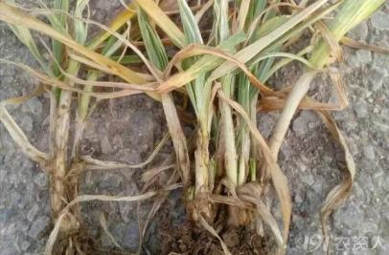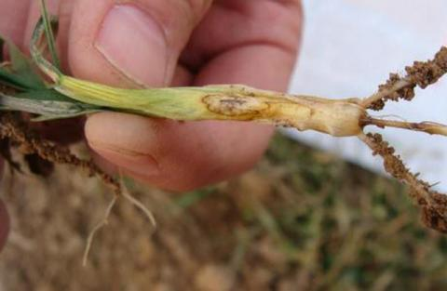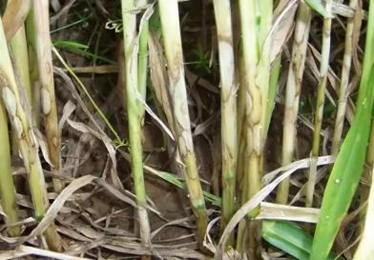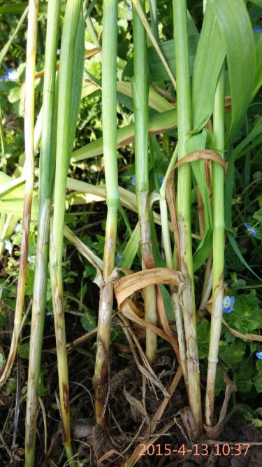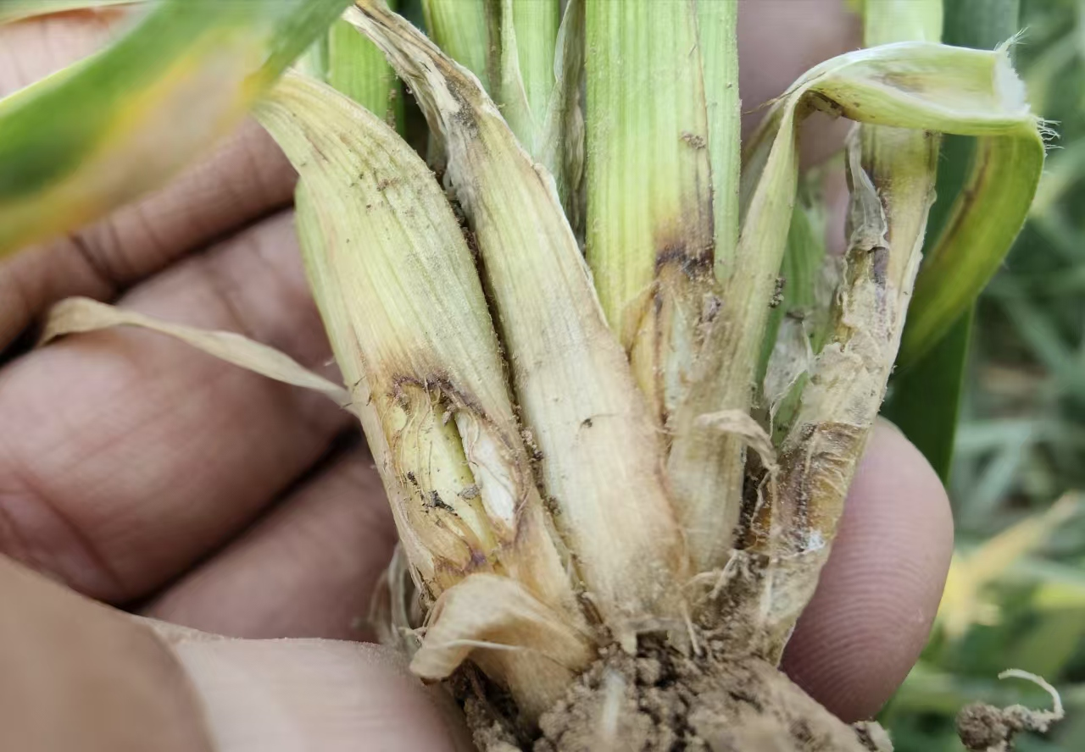

一：小麦纹枯病常见问题
农户户拍照提问或者直接提问：
1:我这小麦怎么回事
我这小麦怎么一片黄一片黄的2:
3:我这小麦帮我看一下用什么药
4:我这小麦得了什么病了
5:小麦突然黄了怎么办
6:我这小麦得根怎么回事
7:我这小麦什么原因造成的这种原因
8：我这小麦现在应该怎么办

二：病害介绍及发病原因

1：小麦纹枯病，俗称“花脚杆”，是一种典型的土传真菌性病害。它和茎基腐病一样，都是当前（3月下旬）河南麦区需要重点防控的病害。其核心特点是病菌从茎基部向上蔓延，最终破坏输导组织，导致小麦枯死，形成“枯白穗”。

2：发病原因：
1. 气候因素
温度条件：病菌生长适温为20℃左右，13℃以下或35℃以上时生长受抑制；湿热致死温度为菌丝体49℃下10分钟
湿度影响：春季气温回升快、降雨频繁、田间湿度大时，病害容易发生和蔓延；3月至5月上旬的降水量与发病程度密切相关
特殊天气：暖冬及春期空气湿度大、光照不足等易引起小麦纹枯病发生；秋冬季温暖、春季多雨有利于发病
2. 品种抗性因素
抗性现状：目前生产上推广的品种绝大多数为感病品种，只有极少数表现耐病或中抗，缺乏免疫和高抗品种
品种特点：产量高的品种对小麦纹枯病抗性低，抗病能力强的品种则产量较低；
3. 耕作制度与栽培技术
连作影响：小麦常年连作，土壤中菌源数量逐年增加，为侵染循环创造条件；连作或与其他禾本科作物如玉米轮作，易导致病害加重
秸秆还田：大量秸秆直接还田，田间菌源量连年积累；部分还田地块耕作粗放，土壤空隙增大，不利于小麦根系生长
土壤条件：粘重土壤排水不良，湿度大，利于病菌存活和繁殖；而砂质土壤透气性好，不利于病原菌活动
4. 田间管理因素
播种时间：播种过早，导致分蘖多，群体基数大，增加病原菌侵染机率；冬前高温多雨有利于发病
播种密度：播种量过大，导致麦田整体透风性和透光性不足，容易引起病害发生
施肥管理：偏施氮肥，容易造成小麦贪青，体内营养物质不足，生长发育受阻，对病原菌抗性较低
水分管理：田间湿度过大，有利于病菌后期扩展蔓延；雨后不及时排水，加重病害

3：症状介绍
初期症状： 发病初期，在靠近地面的叶鞘上出现淡黄色的小斑点。
典型症状： 病斑逐渐扩大，形成边缘为深褐色、中间为淡黄色或灰白色的椭圆形或梭形病斑。多个病斑会相互连接，形成像云彩一样的不规则“云纹状”花纹，这是纹枯病最典型的特征。
后期症状： 病菌会侵入茎秆，导致茎壁失水坏死、变软易折。病部后期会产生白色菌丝，并集结成团，形成像油菜籽大小的褐色菌核，容易脱落。最终导致整株枯死，形成“枯白穗”。

三、防治方案（预防为主）

1. 农业防治（基础）
适期晚播： 避免过早播种，可以减少冬前病菌侵染麦苗的机会。
合理密植： 避免播种量过大，改善田间通风透光条件，降低田间湿度。
科学施肥： 平衡施肥，避免偏施、过量施用氮肥，适当增施磷钾肥，增强植株抗病能力。
清沟排渍： 及时清理“三沟”（厢沟、腰沟、围沟），确保排水通畅，降低田间湿度，创造不利于病菌生长的环境。

2. 种子处理（最关键、最划算）
播种前拌种 / 包衣是防控纹枯病的核心措施：
常用有效成分：
苯醚甲环唑·咯菌腈·噻虫胺、精甲霜灵·咯菌腈·噻虫胺、种菌唑+甲霜灵、
咯菌腈·噻呋酰胺·噻虫胺等复配种衣剂，能同时防根腐、纹枯、茎基腐、蚜虫。

药剂防治（关键时期：返青期）

（1）返青～拔节期（重点打一次，最好拔节前，小麦没有封垄以前）
1：40%丙硫菌唑·戊唑醇40毫升+30%精甲霜灵·恶霉灵10毫升或者240克/升噻呋酰胺+30%精甲霜灵·恶霉灵10毫升搭配优质氨基酸叶面肥或者磷酸二氢钾50毫升，再搭配2%苄氨基嘌呤+芸苔素进行综合防治，这样不仅可以治疗纹枯病、茎基腐病，还能有效的促进小麦根部发育。于小麦未发病前或者小麦发病初期尽早喷晒药剂。如若采用无人机飞防，尽量水量增加最少4升/亩，飞行高度越低越好。

